RESOLUCION N° 159/23

VISTOS:
Que, con fecha 13 de junio de 2023, complementado con fecha 27 de junio de 2023, ..................................................................................... interpone reclamación ante esta Defensoría del Asegurado (DEFASEG) contra ...................................., solicitando se le otorgue la cobertura del SEGURO DE PROTECCIÓN DE TARJETA CON PÓLIZA N° ............................
Que, la señalada reclamación cumple con los requisitos de materia, cuantía y oportunidad establecidos en el reglamento de la DEFASEG (http://www.defaseg.com.pe/reglamento);
Que, conforme al Reglamento de la DEFASEG, atendiendo a la cuantía de la reclamación, que no supera US$ 3,000 (o su equivalente en moneda nacional), esta última puede ser resuelta por un órgano resolutivo unipersonal, el mismo que, en el presente caso, está a cargo de la secretaria técnica;
Que, con fecha 27 de junio de 2023 se corrió traslado de la reclamación a ...................................., siendo que con fecha 07 y 25 de julio de 2023 la aseguradora absolvió el respectivo trámite, presentando sus descargos y la documentación correspondiente.
Que, encontrándose el expediente en condiciones para que este Órgano Resolutivo Unipersonal pueda emitir un pronunciamiento, se prescinde de la audiencia de informe oral de conformidad con el artículo 10° del reglamento de la DEFASEG.
Que, en síntesis, la posición de la reclamante es la siguiente: a) El día 19 de mayo del 2023 a las 02:42 de la madrugada la señora ......... tomó un taxi en Avenida José Pardo en Miraflores para dirigirse a casa de su enamorado en Santiago de Surco, el auto olía extraño y se dispuso a abrir la ventana, pero inmediatamente perdió el conocimiento. Lo recobró de nuevo ya estando de pie fuera del taxi en los alrededores de un parque, con su celular y su billetera en la mano, tomando consciencia de nuevo revisó su billetera para ver si todo estaba en orden y sus tarjetas estaban ahí, así que llamó a su enamorado para contarle lo que había pasado y que le recogiera: b) contaba con sus objetos personales, creía que solo fue un suceso extraño, a la mañana siguiente me puso en camino para su centro de labores. Solicitó un taxi de aplicativo para llegar deprisa a su oficina, entró a su aplicación Plin para pagarlo y es ahí donde se da cuenta que sus tarjetas de débito y crédito habían sido vaciadas, S/. 280.00 nuevos soles en débito y S/. 2,900.00 nuevos soles en mi tarjeta de crédito, ambas del BBVA CONTINENTAL, en ese momento sacó su billetera para revisar sus tarjetas y no eran las suya, eran otros números de cuenta impresos en las tarjetas, entonces le habían hecho el cambiazo de tarjetas; c) se dirigió esa misma mañana del 19 de mayo al banco y a la comisaría a hacer su denuncia policial, y luego de haber enviado su hoja de siniestro explicando todo lo sucedido, y un correo a .................................... con su número de caso que es el N°0020151699, ya que cuenta con un seguro de Protección de Tarjetas con ese banco, obtuvo una respuesta desfavorable el día 10 de junio donde le indicaban que brindó su clave secreta y por ese motivo habían podido extraer el efectivo de sus cuentas, pero es ilógico, estaba inconsciente por uso forzado del taxista; d) apeló dos veces, incluso yendo presencialmente y la respuesta fue desfavorable.
Que, por su parte y en resumen la compañía de seguros sostiene que: a) ) El reclamo interpuesto como consecuencia del siniestro ocurrido el 19 de mayo del año en curso ha sido rechazado por nuestra compañía, toda vez que el hecho que motivó el siniestro, esto es, el cambio de las tarjetas de crédito y débito (“cambiazo”) de la asegurada, no está dentro de las coberturas contratadas en la póliza antes referida. Es decir, el rechazo se ha dado al verificar que el siniestro no tiene cobertura; tal como detallaremos más adelante: b) de la revisión del reclamo se concluye que la asegurada solicita la devolución de la suma de S/3,180.00 (tres mil ciento ochenta con 00/100 soles), la cual corresponde a dos disposiciones de efectivo por S/290.00 y S/2,900.00, cada una. Lo antes señalado habría sido realizado –aparentemente- por terceros quienes habrían cambiado sus tarjetas de débito y de crédito del BBVA. Esto último, según lo manifestado por la asegurada en su escrito de reclamo denuncia; c) se aprecia que la causa del siniestro que ha motivado el reclamo es el “cambiazo”, la cual no se ajusta a las modalidades de robo, hurto cubiertas por la póliza contratada por la denunciante. El “cambiazo” es una modalidad de fraude que consiste en el cambio de la tarjeta de débito y/o crédito por una falsa; d) los hechos narrados por el asegurado no calzan en alguna de las coberturas. Ello considerando que no se ha producido el uso indebido de la tarjeta en establecimientos comerciales como consecuencia del robo o hurto de la tarjeta de crédito; el uso forzado de la tarjeta en un cajero automático como consecuencia del secuestro del asegurado; el robo del dinero retirado por el asegurado; el uso indebido por compra fraudulenta; ni la adulteración y/o clonación de la tarjeta; e) según lo establecido en la póliza, el caso en particular no calza dentro de los parámetros extendidos por el contrato suscrito; situación que sustenta el rechazo del siniestro.
CONSIDERANDO:
PRIMERO: Conforme al Reglamento de la Defensoría del Asegurado, la DEFASEG sólo es competente para pronunciarse y resolver las reclamaciones indemnizatorias de los asegurados que hubiesen sido sometidas a su conocimiento, sobre la base de la documentación obrante en el correspondiente expediente y con arreglo a derecho, siempre y cuando las señaladas reclamaciones cumplan los requisitos reglamentarios de materia y cuantía.
SEGUNDO: Asimismo, de acuerdo a su Reglamento, la DEFASEG sólo es competente para pronunciarse y resolver las reclamaciones indemnizatorias de los asegurados que hubiesen sido sometidas a su conocimiento, sobre la base de la documentación obrante en el correspondiente expediente y con arreglo a derecho, siempre y cuando las señaladas reclamaciones cumplan los requisitos reglamentarios de materia, cuantía y oportunidad, de manera que las reclamaciones por materias distintas al otorgamiento de cobertura, como pueden las pretensiones indemnizatorias por daños y perjuicios, por reembolso de gastos, o idoneidad de servicios, son ajenas a la competencia funcional de esta Defensoría.
TERCERO: El artículo 1 de la Ley Nro. 29946 – Ley del Contrato de Seguro dispone que el contrato de seguro es aquel por el que la aseguradora se obliga, mediante el cobro de una prima y para el caso de que se produzca el evento cuyo riesgo es objeto de cobertura, a indemnizar -dentro de los límites pactados- el daño producido al asegurado o a satisfacer un capital, una renta u otras prestaciones convenidas, enmarcado en una póliza que la aseguradora debe entregar al contratante, y cuyos requisitos mínimos están previstos en el artículo 26 de la señalada ley.
CUARTO: El artículo 1361 del Código Civil dispone que los contratos son obligatorios en cuanto se haya expresado en ellos, presumiéndose que lo declarado es lo querido por ambas partes, de manera que la parte que sostenga lo contrario debe probarlo.
QUINTO: En materia procesal, corresponde a quien invoca hechos probar su existencia, carga procesal a la que refiere el artículo 196 del Código Procesal Civil, salvo que se acoja a alguna presunción legal de carácter relativo o absoluto.
SEXTO: De acuerdo a los términos contenidos en el rechazo, la reclamación y en la respectiva absolución, la cuestión controvertida es determinar si el rechazo de cobertura, contenido en la Carta SPT.2023/ 1094 de fecha 10 de junio de 2023 es justificado o no:
La cuestión controvertida se limita, por consiguiente, en determinar si el evento ocurrido, se encuentra dentro de las coberturas contratadas.
SÉPTIMO: En autos obra copia de la solicitud - certificado del Seguro de Protección de Tarjeta BBVA, en el cual se detallan las siguientes coberturas contratadas:
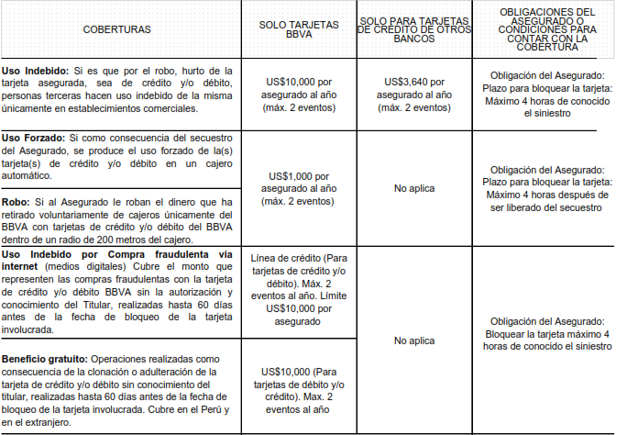
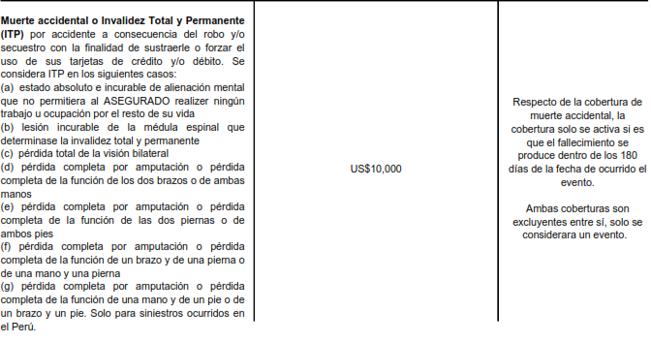
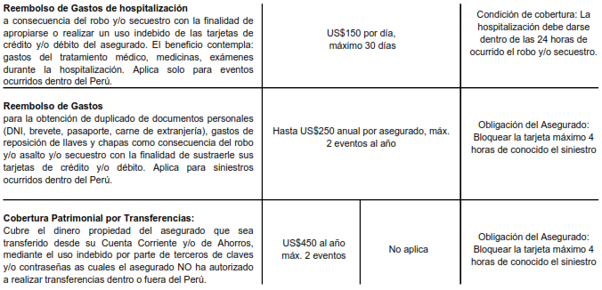
En este caso, conforme a lo sustentando por la reclamante, sufrió el cambio de sus tarjetas de débito del Banco BBVA:
.................................................................................................................................

Como consecuencia de ello, se realizaron dos operaciones no reconocidas por la suma total de S/. 3,180.00 (Tres Mil Ciento Ochenta con 00/100 Soles):
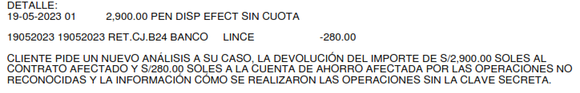
Como puede apreciarse, de la descripción de la cobertura contratada “Uso Indebido”, la póliza sólo asegura ante el robo y/o hurto de la tarjeta asegurada haciendo uso de la misma en establecimientos comerciales. Por tanto, no forma parte de las coberturas de dicho seguro el uso indebido que sea consecuencia de una estafa o engaño, como la que ocurre en la modalidad de “cambiazo”. Asimismo, tampoco cubre cuando los retiros de dinero se realizan desde el cajero automático (supuesto 1).
Tampoco se produjo un uso forzado de la tarjeta, en la medida que la asegurada no fue secuestrado y obligada a retirar directamente dinero del cajero automático (supuesto 2) , ni se sustrajo dinero tras retirarlo del cajero (supuesto 3); así como tampoco estamos ante compras fraudulentas vía internet (supuesto 4), en tanto las operaciones no reconocidas son retiros de dinero.
No se ha producido una transferencia a la cuenta bancaria de un tercero (supuesto 9), ni los supuestos 5, 6, 7 y 8 que contempla la póliza.
Un contrato de seguro válidamente emitido obliga a la aseguradora a otorgar cobertura siempre y cuando se cumplan las condiciones pactadas, las mismas que corresponden al riesgo aceptado expresamente en su oportunidad y en razón del cual se estructuró el equilibrio contractual.
Al respecto, es aplicable lo sancionado en la sétima regla interpretativa contenida en el artículo IV de la Ley Nro. 29946 – Ley del Contrato de Seguro: “La cobertura, exclusiones y, en general, la extensión del riesgo, así como los derechos de los beneficiarios, previstos en el contrato de seguro, deben interpretarse literalmente” (lo destacado es nuestro); y, en este sentido, carece de sustento pretender que la aseguradora deba otorgar cobertura a riesgos que no han sido aceptados.
Al respecto, no se desconoce que se hayan realizado operaciones no autorizadas, lo que sucede es que dicho supuesto no se encuentra como un riesgo coberturado en la póliza contrada.
Consecuentemente, en el presente caso no se ha probado ninguno de los supuestos de hecho que materializarían la cobertura del Seguro Contratado, esto es, no se ha demostrado la existencia de un siniestro que deba ser indemnizado bajo el Seguro contratado.

ATENDIENDO A LO EXPRESADO, ESTE ÓRGANO RESOLUTIVO UNIPERSONAL CONCLUYE SU APRECIACIÓN RAZONADA Y CONJUNTA AL AMPARO DE LO ESTABLECIDO EN EL REGLAMENTO DE LA DEFASEG, POR LO QUE:
RESUELVE:

Declarar INFUNDADA la reclamación interpuesta por A ..................................................................................... contra .................................... correspondiente al SEGURO DE PROTECCIÓN DE TARJETA CON PÓLIZA N° ..........................., quedando a salvo el derecho de la reclamante para recurrir ante las instancias que consideren pertinentes.
Lima, 01 de agosto de 2023
La Secretaria Técnica, como Órgano Resolutivo Unipersonal, emite la presente resolución.
Alicia Martín López – Secretaria Técnica

